**Организация проектной деятельности в начальной школе.**

*Автор: Щербакова Г.В. – учитель начальных классов*

*МБОУ СОШ №45 г. Калуги*

Новый Федеральный государственный образовательный стандарт второго поколения смещает акцент на формирование у ученика личностных качеств созидателя и творца, его духовно-нравственное воспитание и развитие, предлагает конкретные инструменты, обеспечивающие этот переход: изменение метода обучения (с объяснительного на деятельностный).

Поэтому в настоящее время все более актуальным становится использование в обучении таких приемов и методов, которые формируют умение самостоятельно добывать новые знания, собирать необходимую информацию, умение выдвигать гипотезы, делать выводы и умозаключения.

Одна из претензий к современным школьникам – неумение пользоваться арсеналом разных средств в новой, незнакомой, нестандартной ситуации. Эту проблему в начальной школе пытаются решать через организацию проектной деятельности с младшими школьниками.

С точки зрения большинства методистов и педагогов, для младших школьников проектная деятельность не соответствует возрастным возможностям, переносить способы работы из основной школы в начальную неэффективно и, как правило, вредно. Поэтому прообразом проектной деятельности основной школы у младших школьников могут стать проектные задачи.

**Проектная задача** ориентирована на применение учащимися целого ряда способов действия, средств и приемов не в стандартной (учебной) форме, а в ситуациях, по форме и содержанию приближенных к реальным [1].

Выделяют особенности, присущие проектной задаче:

1. Проектная задача основывается на реальной жизненной проблемной ситуации.

2. Решая проектную задачу, учащиеся находятся в некоторой неопределенности относительно способа решения задачи и результата в конце решения задачи.

3. В проектной задаче содержится избыточный объем материала представления самой ситуации. В описательной части проектной задачи может отсутствовать необходимый объем нужной информации или важная информация может содержаться в приложении, что побуждает учащихся самостоятельно обращаться к дополнительным источникам (справочникам, энциклопедиям и т. д.).

4. В проектной задаче может не предполагаться четкого конкретного ответа. Это позволяет учащимся использовать различные средства и формы описания результатов решения отдельных заданий и всей задачи в целом, например, текстовые, знаковые, графические средства [2].

Итогом решения такой задачи всегда является реальный продукт (текст, схема или макет прибора, результат анализа ситуации, представленный в виде таблиц, диаграмм, графиков), созданный детьми. Он может быть далее «оторван» от самой задачи и жить своей отдельной жизнью.

Проектные задачи могут быть как предметными, так и межпредметными. Главное условие – возможность переноса известных детям способов действий (знаний, умений) в новую для них практическую ситуацию, где итогом будет реальный детский продукт.

Включение в учебный процесс задач подобного типа позволяет учителю в ходе учебного года системно отслеживать пути становления, прежде всего, способов работы и способов действий учащихся в нестандартных ситуациях вне конкретного (отдельного) учебного предмета или отдельно взятой темы, т.е. осуществлять мониторинг формирования учебной деятельности у школьников.

Следует также отметить, что регулярное использование таких задач способствует повышению познавательного интереса учащихся.

**Этапы проектной** задачи:

1-й – погружение в проектную задачу.

Детям предлагается замысел проектной задачи. Учитель рассказывает сюжетную ситуацию и задаёт провокационный вопрос: Справятся ли ребята? Тема проекта дается в общих чертах, а дети её должны обсудить, домыслить, может быть переформулировать и даже тему проекта выбрать самостоятельно, чтобы было бы интересно работать.

2-й – организация деятельности.

На этом этапе происходит вживание в ситуацию, принятие, уточнение и конкретизация цели и задач, решается, каким будет проектный продукт, что будет создано, чтобы цель проекта была достигнута.

Когда появилось чёткое представление о проблеме и ясна её цель, ребята начинают планировать работу. Планирование представляет для многих детей определённую трудность. Здесь нужно ребёнку помочь, а не планировать вместо него. Разработать план своего проекта помогает памятка с вопросами. Отвечая на эти вопросы, ученик определяет задачи, способы работы, выявляет имеющиеся и недостающие ресурсы.

3-й – осуществление деятельности

Работают активно и самостоятельно: каждый в соответствии со своими ролями и сообща; консультируются по необходимости; «добывают» недостающие знания; подготавливают презентацию результатов.

4-й – презентация результатов и рефлексия.

Презентация – это витрина проекта. Важнейшим навыком, который приобретают дети в ходе проектной деятельности - это навык публичного выступления. Дети учатся кратко и убедительно представлять свою работу. Так же ученики готовятся к тому, что автору придётся отвечать на вопросы публики.

Завершающим моментом работы над проектной задачей является рефлексия. Для формирования умения самостоятельной работы учитель учит ученика анализировать свою деятельность с помощью шаблона. Анализ (самоанализ) всех причин неудач, понимание ошибок подталкивает учащихся для дальнейшей работы. Подобная рефлексия позволяет сформировать оценку (само­оценку) окружающего мира и себя в микро- и макросоциуме [3].

Как показывает практика, наибольший интерес у учащихся вызывает деятельность практического характера, исследование окружающего мира. Детям нравится работать с тем материалом, который они могут перенести в реальную жизнь, который потом найдет непосредственное применение в реальной жизни. Программа предмета «Окружающий мир» для этого подходит как нельзя лучше.

Приведу пример из собственной практики. Во 2 классе в курсе предмета «Окружающий мир» (УМК «Школа России») содержится проект «Красная Книга или возьмем под защиту». В связи с чем, была организована работа с детьми над проектной задачей: выяснить, какие животные Калужской области занесены в Красную Книгу, и составить настольную Красную Книгу класса.

При реализации данной проектной задачи, кроме обучающей цели, была поставлена цель - формирование следующих УУД:

- познавательных (умение анализировать, осуществлять поиск информации, выделять главное, отбирать материал),

- регулятивных (умение ставить цель и удерживать ее до получения результата, планировать свою деятельность и корректировать план в зависимости от ситуации, умение рефлексировать, т.е. анализировать свою деятельность, видеть ошибки и трудности),

- коммуникативных (умение взаимодействовать, обсуждать, договариваться).

Предполагаемый результат: составление Красной Книги класса из сообщений, подготовленных учащимися, состоящей из разделов: Животные, Растения, Птицы, Рыбы.

**На первом этапе** мы познакомились с Красной Книгой, выяснили, что в нее внесены виды, находящиеся на грани исчезновения, что у книги разноцветные страницы, которые несут определенную информацию и что виды, занесенные в Красную Книгу, необходимо защищать. Затем сделали вывод, что Красная Книга содержит огромное количество видов, которые даже не распространены на территории нашей области. Поэтому возникла мысль создать настольную Красную Книгу класса.

**На втором** (организационном) этапе дети поделились на группы (по разделам настольной книги). Познакомились с предложенным списком видов для изучения, договорились, кто о ком будет собирать информацию и как оформлять сообщение.

**Третий этап** начали выполнять в классе: дети искали информацию о выбранном виде в Красной Книге Калужской области, в подготовленных заранее учителем небольших справках. Оформление результата проектной задачи и подготовка к его презентации было оставлено на дом.

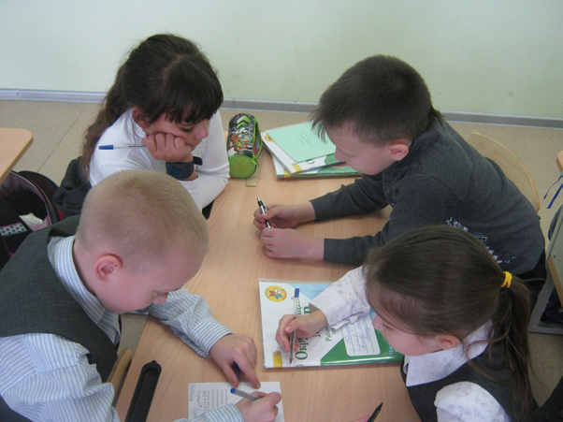 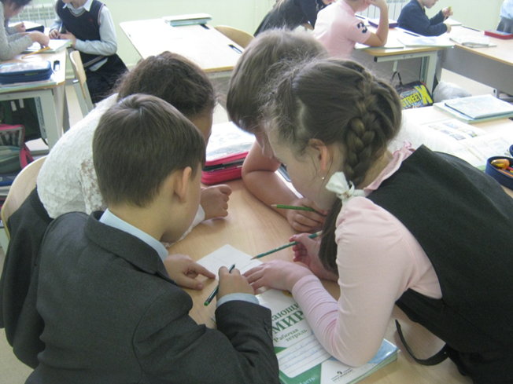

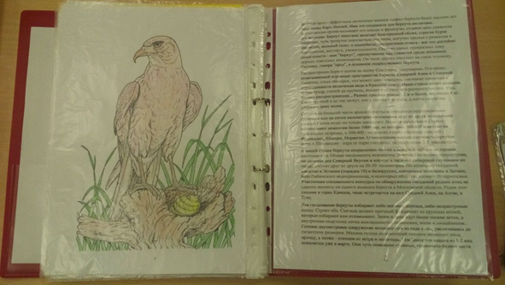**Заключительный этап:** презентация результатов и рефлексия состоялись на следующем уроке. Учащиеся представили классу свои сообщения, собрали их в общую папку и назвали настольной Красной Книгой класса. Книга в настоящий момент времени хранится в классе.

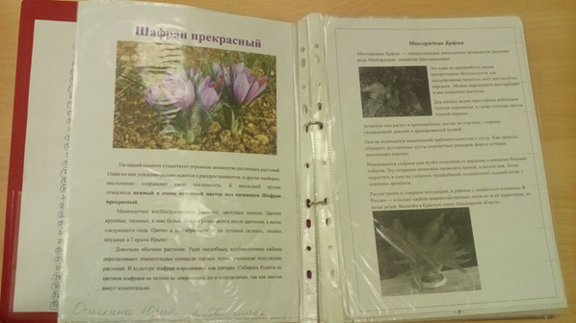

Таким образом, предполагаемый результат достигнут.

Из всего вышесказанного, можно сделать вывод, что метод проектных задач актуален и очень эффективен. Он дает ребенку возможность экспериментировать, синтезировать полученные знания, развивать творческие способности, регулятивные и коммуникативные навыки, что позволяет ему успешно адаптироваться к изменяющейся ситуации школьного обучения.

Таким образом, проектные задачи в начальной школе есть шаг к проектной деятельности в основной и старшей школе.

Список литературы:

1. Воронцов, А. Б. Проектные задачи в начальной школе: пособие для учителя / А. Б. Воронцов, В. М. Заславский, С. В. Егоркина. – 3-е изд. – М.: Просвещение, 2012. – 176 с.
2. Гороховцева Л. А., Михайлова И. И. Проектные задачи как средство формирования логических универсальных учебных действий у младших школьников на уроках математики в начальной школе // Научно-методический электронный журнал «Концепт». – 2017. – Т. 13. – С. 25–29. – URL: http://e-koncept.ru/2017/770279.htm.
3. Скиндер Л. Б. Что такое проектная задача? [Электронный ресурс] – URL: https://multiurok.ru/files/chto-takoie-proiektnaia-zadacha.html